Einladung zur 130. Generalversammlung
Zeit: Mittwoch, 6. März, 18.30 Imbiss, 19.15 Beginn GV
Ort: Pfadiheim Breite, Breiteholzstrasse 2, grosser Saal
Es gibt feine Sandwiches und etwas zu trinken, später offerieren wir
verschiedene Kuchen, Tee und Kaffee.
Traktanden
Winterthur, 23. Februar 2024
- Begrüssung und Wahl der Stimmenzählenden
- Genehmigung des Protokolls der GV vom 8. März 2023*
- Jahresbericht des Präsidenten
- Informationen aus dem Quartiertreff
- Abnahme der Jahresrechnung 2023 / Revisorenbericht*
- Ehrungen, Mitgliederbestand
- Wahlen der Vorstandsmitglieder und Revisor*innen
- Verabschiedungen
- Verschiedenes aus den Reihen der Mitglieder (Bitte richten Sie Ihre Anträge bis am 28. Februar 2024 an vorstand@breite-vogelsang.ch)
* Alle nötigen Unterlagen sind auf der Homepage zugänglich: www.breite-vogelsang.ch
Nach einer kurzen Pause wird uns Hanspeter Räbsamen, Projektleiter beim Tiefbauamt der Stadt Winterthur, einen exklusiven Ausblick auf die wichtigsten Themen der Sanierung der Breitestrasse geben; Flüsterbelag, Klimaschutz, Tempo 30 sind nur einige Stichworte zum Projekt.
Im Namen des Vorstands freue ich mich nach zwei Jahren Pause
auf eine rege Teilnahme an unserer GV 2023.
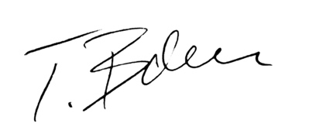
Thomas Balderer

Präsident Quartierverein
Breite-Vogelsang und Umgebung

